广东珠海市华普自动化科技有限公司
AT-Q高效节能LED筒灯

一、产品优点：
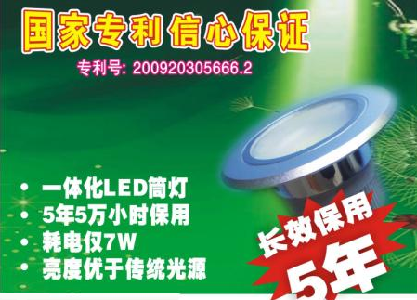
- 健康光源；
因为，LED属于直流光源，不产生光源的频闪。而节能灯与荧光管属于交流电容式点火光源，会产生或快、或慢的闪动。对眼睛产生疲劳的感觉，容易造成近视等问题。
- 补光光源；
本产品，所选用的LED光源为OSRAM（欧斯朗）原装芯片，光色更接近日光。因为，当白天需要开启光源的时候，使用我司产品的，人员在进出建筑物，也不会出现需要适应内外光差，而产生不适。而使用荧光管或者节能灯作为补光光源，会出现补光不足或者光线过强造成内外光度差。
- 高效光源；
LED光源属于直流光源，不需要利用镇流器产生高压点亮灯丝，所以，LED光源是一种一点即亮，而且，直接达到最高亮度。而节能灯和荧光管，是一种使用时间越长，越光亮的光源，同时寿命也会因此而降低。所以，LED光源比节能灯和荧光管寿命长和节能。而且，一般的节能灯管，所标称的功率为非真实功率，实际上，一个标称为10W的节能灯，实际用电量为15W。而我产品，标称的功率与实际功率只相差0.5W。

二、规格选择
型号 | 功率 | 寸数 | 光色
型号 | 功率 | 寸数 | 黄光 | 白光
AR-253G | 3W | 2.5＂ | 60cm | 65cm
AR-255G | 5W | 2.5＂ | 80cm | 85cm
AR-306G | 6W | 3.0＂ | 100cm | 105cm
AR-307G | 7W | 3.0＂ | 120cm | 125cm
AR-410G | 10W | 4.0＂ | 150cm | 155cm
AR-412G | 12W | 4.0＂ | 170cm | 175cm

三、价格 53-103元/只

四、选择指导

1、安装距离数仅供参考，请以实际使用环境选用
2、房间安装方式：A、睡房（建议使用黄光，3-5W即可）B、书房（建议使用白光，3-5W即可）
3、客厅安装建议使用6-7W白光；饭厅安装建议使用6-7W黄光
4、一般中小型饭店，使用10W/12W黄光加白光（两旁使用黄光，中间衬托白光）（黄光为主，白光可着量减少）。
5、一般中小型商场，使用10W/12W白光为主。
我公司专业生产LED应用产品、各种车灯、LED光源应用等，如：LED筒灯，可调亮度羊皮灯、LED点阵广告屏、LED镜灯、LED位置灯/刹车灯、LED转向灯、车内LED照明灯、车内LED精品、太阳能LED灯、感应LED照明灯、LED节能灯、LED灯饰、停车场LED指示牌等系列产品。另设有一个家居LED装饰部门，专业给装修的客户、公司提供合适的节能方案、产品，为客户创造一个舒适、节能的家。

本公司还有其它业务，如：单片机控制工程（工业、商业），出售单片机控制板、定时器、计数器、开关电源等，还提供各种电路设计改进方案。提供电子产品加工、组装、焊接（贴片、插件），研发设计各种IC控制程序。如贵公司有这方面的需求，请提供样板或图纸、参数等，我们公司可提供样品试加工，再进行商谈合作。

联系电话：13417736537 13727873297 13143566366 0756-7796528
联系人：吴先生 电子邮件：pjpzl@yahoo.com.cn hpzdhjs @163.com
QQ：1113789835 www.114ct.com 搜索：华普自动化
http://pnpnpnpnpn.tgshebei.cn/usercplist.aspx
http://wxs.excce.com
视频http://you.video.sina.com.cn/hpzdhkj

